Na internetu již nakupuje každý druhý uživatel

Strukturální exkluzivní kontinuální výzkum (SEKV) ukazuje, že internetoví uživatelé stále více využívají možnost nakupování online, a to nejen v klasických E-shopech, ale i prostřednictvím internetových aukcí. Na internetu pravidelně nakupuje 53 % internetových uživatelů. Mimo nakupování se uživatelé na internetu baví bulvárem a účastí v komunitních sítích. V sedmé fázi SEKV bylo dotazováno 2 021 respondentů starších 10 let z internetové populace.

Společnost MEDIARESEARCH v květnu a červnu 2010 realizovala sedmou fázi výzkumu SEKV pro Sdružení pro internetovou reklamu. Z výzkumu vyplynulo, že 70 % internetových uživatelů se pravidelně věnuje získávání informací o produktech a službách. V návaznosti na tom roste i obliba nakupování na internetu. Počet lidí, kteří na internetu pravidelně nakupují, překročil v květnu tohoto roku 50 %. Online nákupů využívají především zaměstnanci s podřízenými, podnikatelé a dále zejména lidé ve věku 25-34 let. Rostoucí trend zaznamenala i účast internetových uživatelů na aukcích. Od října 2008 do května letošního roku se toto číslo vyhouplo z 10 % na 19 %.

Velkou mírou také roste konzumace internetového bulváru. Jeho sledování se pravidelně věnují dvě pětiny uživatelů.

Výsledky výzkumu také potvrzují stále rostoucí oblibu uživatelů účastnit se dění na komunitních sítích. Zde byl zaznamenán meziroční nárůst o 18 % (tedy z původních 28 % na současných 46 %).

Významný nárůst sledujeme i v počtu každodenních přístupů na internet. Pro 63 % uživatelů je surfování na internetu takřka denním chlebem. Průměrně na internetu trávíme 83 minut denně.
Graf 1: Pravidelné aktivity na internetu (květen 2010)
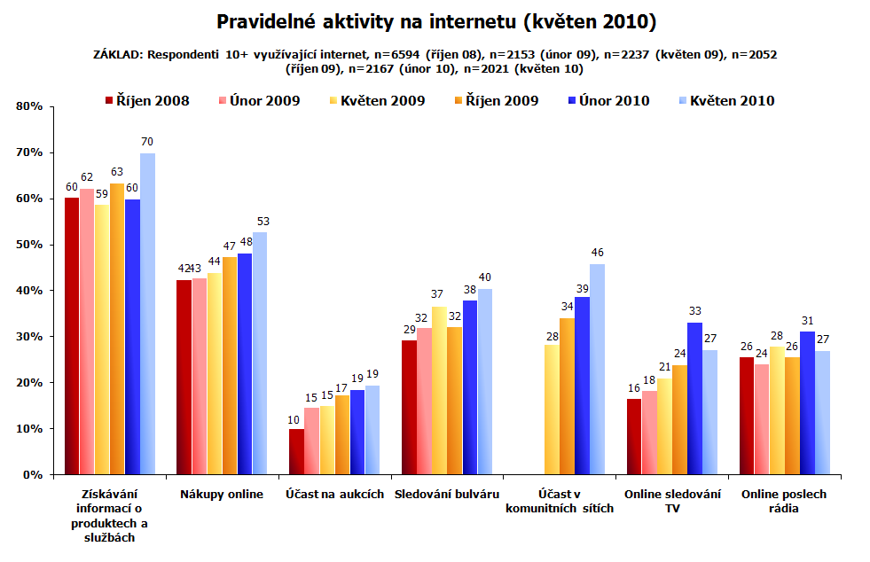

Zdroj: SEKV – SPIR/MEDIARESEARCH, říjen 2008, únor 2009, květen 2009, říjen 2009, únor 2010, květen 2010
* Účast v komunitních sítích sledována od května 2009

SEKV - Strukturální exkluzivní kontinuální výzkum realizovaný společností MEDIARESEARCH k projektu měření návštěvnosti internetu v ČR. Zadavatelem je Sdružení pro internetovou reklamu (SPIR). Kontinuální výzkum probíhá v průběhu celého roku (v prvním roce výzkumu ve dvou vlnách a od roku 2009 ve třech menších vlnách). Hlavním cílem projektu je popsat strukturu a chování internetových uživatelů na internetu a poskytnout data pro kontrolu reprezentativity panelu internetových jednotlivců. Sběr dat probíhá metodou osobního dotazování se standardizovaným dotazníkem.

Viktor Mahrik, PR pracovník
MEDIARESEARCH, a.s., Českobratrská 1/2778, 130 00 Praha 3
Tel.: +420 222 717 763-4, Fax: +420 222 717 762
E-mail: Viktor.Mahrik@mediaresearch.cz

Jan Hanák, Senior analytik
MEDIARESEARCH, a.s., Českobratrská 1/2778, 130 00 Praha 3
Tel.: +420 222 717 763-4, Fax: +420 222 717 762
E-mail: jan.hanak@mediaresearch.cz

Doplňující informace:
Společnost MEDIARESEARCH (www.mediaresearch.cz) je významnou výzkumnou agenturou s širokým portfoliem služeb v oblasti realizace marketingových a mediálních výzkumů, zpracování a analýz dat, marketingového poradenství a vývoje software. Je realizátorem tří z nejrozsáhlejších mediálních výzkumů v České a Slovenské republice - Elektronického měření sledovanosti televize (TV metry) v ČR, Výzkumu návštěvnosti a sociodemografie internetu v ČR (NetMonitor) a SR (AIMmonitor) a Monitoringu reklamních výdajů v médiích (Admosphere) a na internetu (AdMonitoring) v ČR.

Gemius S.A. (www.gemius.pl) je největší internetovou výzkumnou agenturou ve střední a východní Evropě a poskytuje širokou škálu online výzkumů pro významné klienty v regionu. V současnosti rozbíhá svoji činnost také v Dánsku. Cílem jeho základního výzkumu gemiusAudience je zavést jednotný způsob měření návštěvnosti internetu ve všech zemích, kde společnost působí. Prostřednictvím spolupráce s významnými internetovými profesními sdruženími a dalšími klíčovými hráči na trhu Gemius poskytuje přesné, vysoce kvalitní data pro mediální plánování, nákup a prodej. Ve spolupráci s Mediaresearch realizuje komplexní výzkum internetu v České (NetMonitor) a Slovenské republice (AIMmonitor).

SPIR je profesní sdružení subjektů působících v oblasti internetové reklamy. Zastřešuje subjekty, které spojuje společný zájem - rozvoj internetu a prosazování internetové reklamy v ČR. Je zadavatelem výzkumu NetMonitor a monitoringu reklamních výdajů na internetu AdMonitoring.

NetMonitor projekt výzkumu návštěvnosti a sociodemografického profilu návštěvníků internetových serverů. Výstupy NetMonitoru umožňují analyzovat efektivitu obsahu internetových serverů a plánovat internetovou reklamu.

